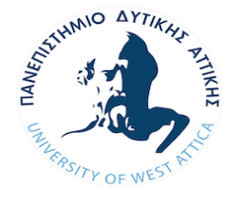
Πανεπιστήμιο Δυτικής Αττικής Σχολή Διοικητικών, Οικονομικών και Κοινωνικών Επιστημών
Τμήμα Κοινωνικής Εργασίας

ΑΝΑΚΟΙΝΩΣΗ ΓΙΑ ΤΟ ΜΑΘΗΜΑ «ΚΟΙΝΩΝΙΚΗ ΑΝΘΡΩΠΟΛΟΓΙΑ»

Το μάθημα «Κοινωνική Ανθρωπολογία» του Ε’ εξαμήνου θα πραγματοποιείται εξ’ αποστάσεως, μέσω του προγράμματος MS TEAMS, σύμφωνα με τα αναφερόμενα στο ωρολόγιο πρόγραμμα.
Η έναρξη του μαθήματος θα πραγματοποιηθεί τη Δευτέρα 19 Οκτωβρίου 2020.
Μπορείτε να βρείτε το σύνδεσμο για τη διαδικτυακή παρακολούθηση στο πεδίο «Σύνδεσμοι» της πλατφόρμας e-class του μαθήματος.

Σας εύχομαι καλή ακαδημαϊκή χρονιά!

Η Διδάσκουσα
Δρ Αναστασία Χαλκιά

